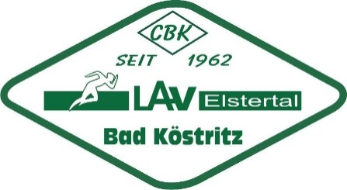
Ausschreibung
Köstritzer Parklauf
des LAV Elstertal Bad Köstritz e.V.

Termin: Samstag, 26.Oktober 2024
Beginn: 9:45 Uhr / Gera-Cup ab 10:45 Uhr
Ort: Bad Köstritz, Park

Meldeschluss: 20.10.2024 ; Nachmeldungen sind nicht möglich
Meldeanschrift: LAV Elstertal Bad Köstritz e.V., Heinrich-Schütz-Str. 4, 07586 Bad Köstritz
oder per E-Mail an: lav_elstertal@yahoo.de
mit Angabe: Name, Vorname, Geburtsjahr, AK, Verein und Strecke oder über LADV
Disziplinen/Zeitplan:

bis AK 5 Minilauf 9:45 Uhr Start IV
AK 6-7 0,5 km 9:50 Uhr Start III
AK 8-10 0,75 km 10:05 Uhr Start III
M/W 11/12 1,0 km 10:20 Uhr Start II
M/W 13-15 3,0 km 10:35 Uhr Start I
M/W U 18 6,0 km 10:45 Uhr Start I (Gera - Cup)
M/W 20 - Sen/ Senn 6,0 km 10:45 Uhr Start I
12,0 km 10:45 Uhr Start I (Gera - Cup)
Jedermann 3,0 km 10:45 Uhr Start I

Org.-Gebühren: 0,50 Euro Minilauf
2,00 Euro Schüler
4,00 Euro Jugendliche
8,00 Euro Erwachsene

Auszeichnungen: Schüler/ Jugendliche : 1.-3. Platz Medaillen und kleine Präsente
Erwachsene : 1.-6. Platz Urkunden und 1. - 3. Platz kleine Präsente
Jedermannlauf : Teilnehmerurkunden

Hinweis:
Datenschutz/ Bildrechte :
Mit dem Antritt bei der Veranstaltung erklären sich Athleten und deren Erziehungsberechtigten mit der Verwendung der Athleten-Daten (Name, Vorname; Geburtsjahr; Geschlecht; Verein) zum Zwecke der Veranstaltungsdurchführung und Ergebnisauswertung einverstanden. Sie erklären außerdem, dass sie mit Bild- und Tonaufnahmen einverstanden sind und geben die Verwendung zu Werbe- und Pressezwecken in Print und Web frei.

